**Энтеровирусная инфекция** - это группа острых инфекционных болезней, вызываемые кишечными вирусами (энтеровирусами), характеризующихся лихорадкой и полиморфизмом клинических симптомов, обусловленных поражением ЦНС, сердечно-сосудистой системы, ЖКТ, мышечной системы, легких, печени, почек и других органов.

Опасность энтеровирусной инфекции заключается в том, что попав в окружающую среду, вирусы могут сохраняться довольно долго, так как хорошо переносят неблагоприятное воздействие. Хорошо сохраняются вирусы в воде и почве, при замораживании могут выживать на протяжении нескольких лет, устойчивы к действию дезинфицирующих средств. Они могут долгое время сохраняться во влажной почве и воде, попадая затем в организм человека через городской водопровод или зараженные продукты питания.

**Источник инфекции** - больной человек или вирусоноситель. Чаще болеют дети и молодые люди.

* Основной путь передачи энтеровирусной инфекции считается фекально-оральный, контактно-бытовой, через предметы быта, загрязненные руки, при несоблюдении личной гигиены,
* Воздушно-капельный, если возбудитель размножается в дыхательных путях, при кашле, чиханье,
* Водный путь — заражение может происходить при поливе овощей и фруктов зараженными сточными водами, а также при купании в открытых зараженных водоемах, по некоторым данным даже вода в кулерах является источником энтеровирусной инфекции,
* Если беременная женщина заражена энтеровирусной инфекцией, возможен и вертикальный путь передачи возбудителя ребенку.

После перенесенной энтеровирусной инфекции образуется стойкий пожизненный иммунитет, однако, он сероспицефичен. Это значит, что иммунитет образуется только к тому серологическому типу вируса, которым переболел человек и не защищает его от других разновидностей этих вирусов. Поэтому энтеровирусной инфекцией можно болеть несколько раз за свою жизнь.

Заболевание имеет ***сезонность***: вспышки заболевания чаще всего наблюдаются в летне-осенний период.

Выделяют несколько форм энтеровирусной инфекции:

* **энтеровирусная ангина**. Она проявляется повышением температуры тела, общей интоксикацией (слабость, головная боль, сонливость) и наличие везикулярной сыпи в виде пузырьков, заполненных жидкостью, на слизистой ротоглотки и миндалинах. Пузырьки эти лопаются, и на из месте образуются язвочки, заполненные белым налетом. После выздоровления на месте язвочек не остается никаких следов.

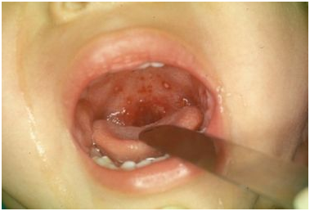

* **конъюнктивит**. Он может быть одно- и двусторонним. Проявляется в виде светобоязни, слезотечения, покраснения и припухлости глаз. Возможно наличие кровоизлияний в конъюнктиву глаза.
* **миозит** – боли в мышцах. Боли появляются на фоне повышения температуры. Болезненность наблюдается в грудной клетке, руках и ногах. Появление болей в мышцах, как и температуры, может носить волнообразный характер. При снижении температуры тела боли уменьшаются или исчезают совсем.
* **поражения сердца (миокардит**, **эндокардит**, **перикардит)**. Может наблюдаться: повышенная утомляемость, слабость, учащенное сердцебиение, падение артериального давления, нарушения ритма (блокады, экстрасистолы), боли за грудиной.
* **энцефалиты, менингиты**. Наблюдается: сильная головная боль, тошнота, рвота, повышение температуры тела, судороги, парезы и параличи, потеря сознания.
* **острый гепатит**. Он характеризуется увеличением печени, чувством тяжести в правом подреберье, болью в этом месте. Возможно появление тошноты, изжоги, слабости, повышения температуры тела.
* **экзантемы** – гиперемия (красное окрашивание) кожи, чаще всего на верхней половине туловища (голова, грудь, руки).

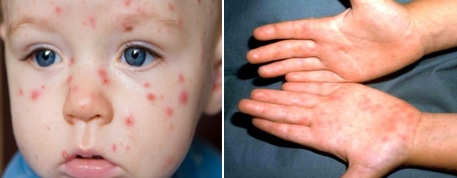

У мальчиков возможно наличие воспаления в яичках с развитием **орхита.** Очень редко возможно поражение почек, поджелудочной железы, легких. Поражение различных органов и систем может наблюдаться как изолированное, так и сочетанное.

**Специфического лечения энтеровирусной инфекции** не существует. Лечение проводят в домашних условиях, госпитализация показана при наличии поражения нервной системы, сердца, высокой температуры, которая долго не поддается снижению при использовании жаропонижающих средств. Ребенку показан постельный режим на весь период повышения температуры тела. Дети изолируются на весь период заболевания. В детском коллективе могут находиться после исчезновения всех симптомов заболевания.

Питание должно быть легким, богатым белками. Необходимо достаточное количество жидкости: кипяченая вода, минеральная вода без газов, компоты, соки, морсы.

Лечение проводят симптоматически в зависимости от проявлений инфекции.

***Что делать, если ты заболел?***

В случае появления жалоб необходимо немедленно обратиться к врачу, не ждать, надеясь, что все пройдет, не пытаться самостоятельно лечиться. Необходимо срочно поместить больного в стационар, т.к. он может быть источником заражения людей, проживающих рядом.

***Как себя защитить?***

**Меры неспецифической профилактики энтеровирусной инфекции такие же, как при любой острой кишечной инфекции, необходимо соблюдать следующие правила:**

* для питья использовать только кипяченую или бутилированную воду;
* мыть руки с мылом перед каждым приемом пищи и после каждого посещения туалета, строго соблюдать правила личной и общественной гигиены;
* перед употреблением фруктов, овощей, их необходимо тщательно мыть с применением щетки и последующим ополаскиванием кипятком;
* купаться только в официально разрешенных местах, при купании стараться не заглатывать воду;
* не приобретать продукты у частных лиц, в неустановленных для торговли местах;
* соблюдать правила личной гигиены;
* вести здоровый образ жизни: придерживаться правильного питания, принимать витаминные комплексы, заниматься спортом, закаливаться.

***Помните, что заболевание легче предупредить, соблюдая элементарные меры профилактики, чем лечить.***